|  |
| --- |
| **3. Medizinische Abteilung, Herzkatheter**  Vorstand: Prim. Univ. Doz. Dr. Alexander Geppert |

**Sie lieben Action und wollen mitwirken, dass es Patient*innen mit teils akuten Herzerkrankungen wieder gut geht?**

Wir suchen eine/einen

**Radiologietechnolog*in im Herzkatheterlabor der Klinik Ottakring**

***Wer wir sind:***

Wir sind ein starkes, gut eingespieltes Radiologietechnolog*innen-Team und arbeiten mit Ärzt*innen und dem Pflege-Team interdisziplinär zusammen. Wir sind spezialisiert in der „Card-Angio“ und engagieren uns für eine bestmögliche Patient*innenversorgung.

***Was Sie erwartet:***

Wir möchten, dass Sie Spaß an der Arbeit haben, daher

* schulen wir Sie umfangreich ein, damit Sie Sicherheit in den Untersuchungsabläufen bekommen.
* wartet auf Sie ein starkes Team, das sich über Verstärkung freut.
* Bieten wir Ihnen die Möglichkeiten zur Fort- und Weiterbildung

***Welche Arbeitszeiten werden Sie haben:***

* Dienste von Montag bis Freitag. Da wir donnerstags die Akutversorgung von Herzinfarkt-Patient*innen übernehmen, stellen wir einmal pro Woche einen Nachtdienst. Freitags beenden wir unseren Dienst um 13 Uhr.

***Was wir erwarten:***

Neben den formalen Kriterien, welche Sie im offiziellen Ausschreibungstext finden, sind uns

* Engagement,
* Patient*innenorientierung
* Teamfähigkeit
* Verlässlichkeit
* Bereitschaft zur fachlichen Weiterentwicklung

sehr wichtig.

***Fragen?***

Rufen Sie uns an oder schreiben Sie uns,

wir freuen uns, Sie kennen zu lernen!

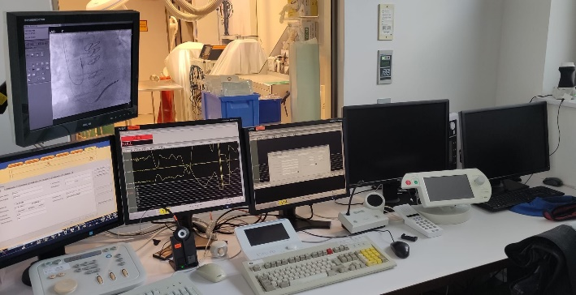

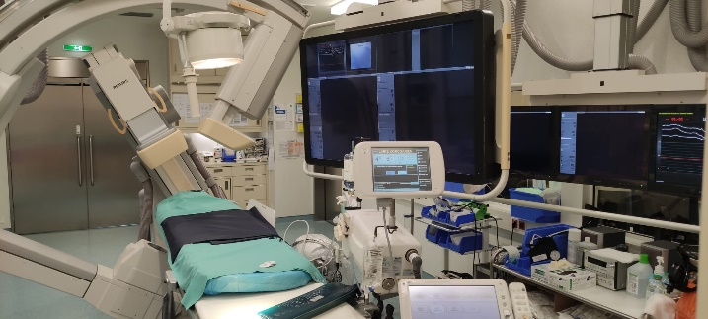

**Bewerben Sie sich über das JOB-Portal!**

David Spiel

RT-Teamleitung Cardangio

3. Med. Abteilung, Herzkatheter

Wiener Gesundheitsverbund

Klinik Ottakring

1160 Wien, Montleartstraße 37

Tel.: +43 1 491 50-72319

[david.spiel@gesundheitsverbund.at](mailto:david.spiel@gesundheitsverbund.at)